

OPP v0.5-dev

Manuel De Maintenance

Denis SAUNIER, Geoffrey BERGE,
Thibaud LAMARCHE, Thomas BERTHOME

June 04, 2014


Referring professor: Agnès ARNOULD

Liste de diffusion

Suivi de version

Summary
OPP v0.5-dev 1
Manuel De Maintenance 1
I)Liste de diffusion 2
II)Suivi de version 2
III)Introduction 5
III.1)Arrière plan du projet 5
III.2)Contraintes 5
IV)Analyse 6
IV.1)Première analyse 6
IV.1.1)Diagramme de classe 7
IV.1.2)Modèle/Vue utilisant Qt 8
IV.2)Analyse actuelle 9
IV.2.1)Diagramme de classe 9
IV.2.1.1) Noyau 9
IV.2.1.2) Interface utilisateur 10
IV.3)Description des classes 11
IV.3.1)Noyau 11
IV.3.1.1) Application 11
IV.3.1.2) Audiotrack 11
IV.3.1.3) Config 11
IV.3.1.4) Media 12
IV.3.1.5) MediaPlayer 12
IV.3.1.6) MediaSettings 12
IV.3.1.7) Playback 12
IV.3.1.8) Playlist 13
IV.3.1.9) Plugins 13
IV.3.1.10) PlaylistPlayer 13
IV.3.1.11) Schedule 13
IV.3.1.12) Track 14
IV.3.1.13) Updater 14
IV.3.1.14) Videotrack 14
IV.3.2)Interface utilisateur 15
IV.3.2.1) AboutDialog 15
IV.3.2.2) AdvancedPictureSettingsWindow 15
IV.3.2.3) AdvancedSettingswindow 15
IV.3.2.4) CustomEventFilter 16
IV.3.2.5) Datastorage 16
IV.3.2.6) ExportPDF 16
IV.3.2.7) Locker 16
IV.3.2.8) LockSettingsWindow 17
IV.3.2.9) LoggerSingleton 17
IV.3.2.10) Main 17
IV.3.2.11) MainWindow 17
IV.3.2.12) MediaListModel 18
IV.3.2.13) MediaTableView 18
IV.3.2.14) PlaylistModel 18
IV.3.2.15) PlaylistTableView 18
IV.3.2.16) ScheduleListModel 19
IV.3.2.17) ScreenshotSelector 19
IV.3.2.18) SeekWidget 19
IV.3.2.19) SettingsWindow 19
IV.3.2.20) StatusWidget 20
IV.3.2.21) Utils 20
IV.3.2.22) VideoWidget 20
IV.3.2.23) VideoWindow 20
V)Maintenance 21
V.1)Dependences 21
V.2)Compilation 21
V.3)Plug-in 21
V.4)Changer le numéro de version 21
V.5)Mise à jour 21
V.6)Ajouter un réglage média (l'attacher au media et sauvegarder) 22
V.7)Licence 22
VI)Deploiement 23
VI.1)Traduction 23
VI.2)Installateurs 23
VI.3)Generer la documentation Doxygen 23
VI.4)Documentation utilisateur 23

Introduction

Arrière plan du projet
On nous a demandé de prendre en charge la réalisation d'un logiciel de gestion de films pour le « Catalogue Ouvert du Cinéma » (COC), organisation à but non lucratif. L'objectif principal de cette organisation est de promouvoir le cinema indépendant comprenant : les films sous licence libre, les films tombés dans le domaine publique ou même les courts-metrages. Ce projet est basé sur le fait que, les associations autour du cinema font souvent des projections sans avoir les outils necessaires. Elles finissent souvent par utiliser un simple ordinateur portable pesonnel avec VLC dessus pour projeter les films, ce qui crée habituellement des problèmes tel que : le bureau de l'ordinateur du projectionniste apparaissant sur l'écran de projection ou des difficultées à faire la balance audio entre plusieurs films.
Le but principal de ce projet est donc de continuer le developpement, de corriger et finaliser un logiciel existant afin de permettre à un projectionniste de gérer une play-list de films qui seront affichés sur un écran. Le projectionniste aurait un petit échantillon du film a projeter sur son écran afin d'avoir un retour de la pojection. Il devrait être capable de diriger la séance de projection, la programmation et la balance audio spécifique de chaque film.

Contraintes
Ce projet contiens quelques contraintes :
- afin d'évoluer (avec l'aide de la communeauté), le logiciel doit être distribué sous license libre (Licence GNU GPL).
- le logiciel doit traiter avec divers plateformes tel que Linux, Mac OS et Windows, dans cet ordre specifique car Linux vise la communeauté de programmeurs pour permettre d'avantage de developpement, Mac OS car c'est utilisé par une large portion des projectionnistes et finalement Windows pour assurer que le logiciel est disponible pour un large groupe de gens.
- la poursuite du projet existant commencé par le groupe de l'année dernière avec toutes les difficultées que ça génère.

Analyse
Il y a un an un groupe d'étudiants de l'université de Poitiers a démarré ce projet. Ceci est leur analyse du projet.

Première analyse

Citation:
Auteurs : Baptiste Roziere, Cyril Naud, Florian Mhun, Hamza Haddar
La figure suivante représente notre diagramme de cas d'utilisation, ce qui illustre les differents cas d'usage et les fonctions principales de notre système. Cela représente les moyens principaux d'utiliser le logiciel.
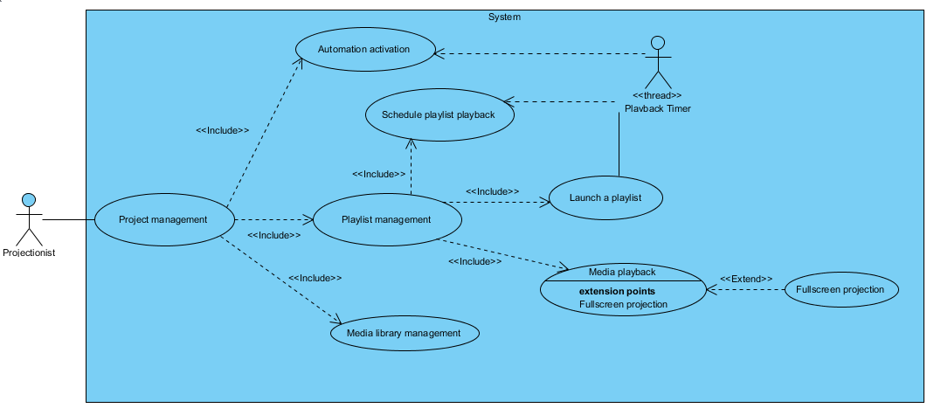
Project management, playlist management, schedule playlist playback, automation... represente les differents cas d'utilisation (fonctions) de notre système. Par exemple, la relation “include” entre Playlist management et Media playback veut dire que, pour achever l'objectif Playlist management, nous utilisons l'objectif (cas d'utilisation) Media playback. Et comme on peut le voir, on a choisi de représenter le minuteur qui déclenche la lecture de play-list comme un acteur.

Diagramme de classe

Citation:
Auteurs : Baptiste Roziere, Cyril Naud, Florian Mhun, Hamza Haddar
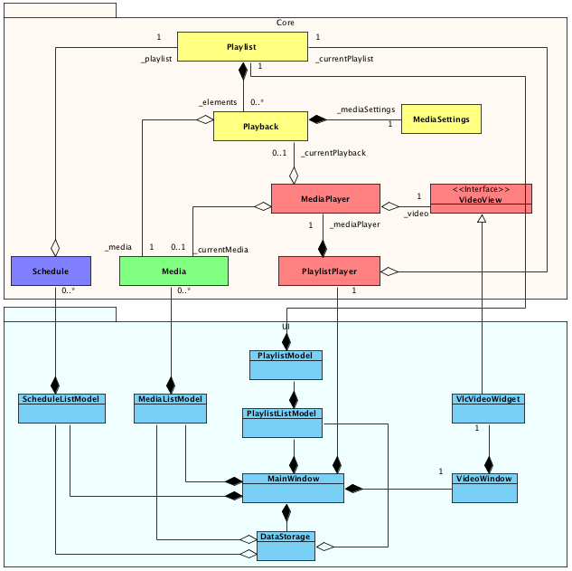

Modèle/Vue utilisant Qt

Citation:
Auteurs : Baptiste Roziere, Cyril Naud, Florian Mhun, Hamza Haddar
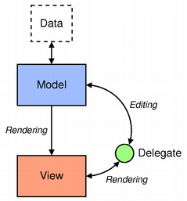
Le modèle\vue de Qt :

Ce concept est majoritairement utilisé pour le rendu des listes avec Qt. Il y a tois entités, le modèle, la vue et, optionnellement un délégué. Techniquement, on implémente le modèle/vue en créant des sous-classes des classe abstraites de Qt et en en surchargeant les méthodes.
Le modèle est lié à une source de données. Dans notre cas, les données étaient une liste de media, une liste de plannification, une olaylist (liste de lecture). Nous n'avons pas encore implémenté le model/vue de la liste de playlists mais nous y travaillons.
Le modèle fournis des méthodes qui changent l'état des données tel que l'insertion, la suppression, la modification et le tri des éléments.
Quand les données changent, le modèle génère automatiquement la vue. La vue n'est responsable que du rendu des données dans un composant Qt. Nous n'avons utilisé que QTableView pour afficher des données dans un tableau mais d'autres composants existent, tel que QtreeView qui peut afficher des données ayant une structure hierarchique.
Le délégué n'est pas obligatoire pour traiter la programmation modèle/vue. En fait, parfois on a besoin de gérer le comportement entre l'état du modèle de données et le rendu de la vue. Le délégué agis tel un objet « proxy » entre le modèle et la vue.
Par exemple, quand l'utilisateur double clic sur un élément, le délégué peut changer l'élément de texte en une liste déroulante et permettre l'utilisateur d'éditer l'entrée.

Analyse actuelle
Comme vous pouvez le voir dans la première analyse le logiciel est séparé en deux parties, le noyaux et l'interface utilisateur.

Diagramme de classe
Voici une vue d'ensemble de l'intéraction des classes.

Noyau

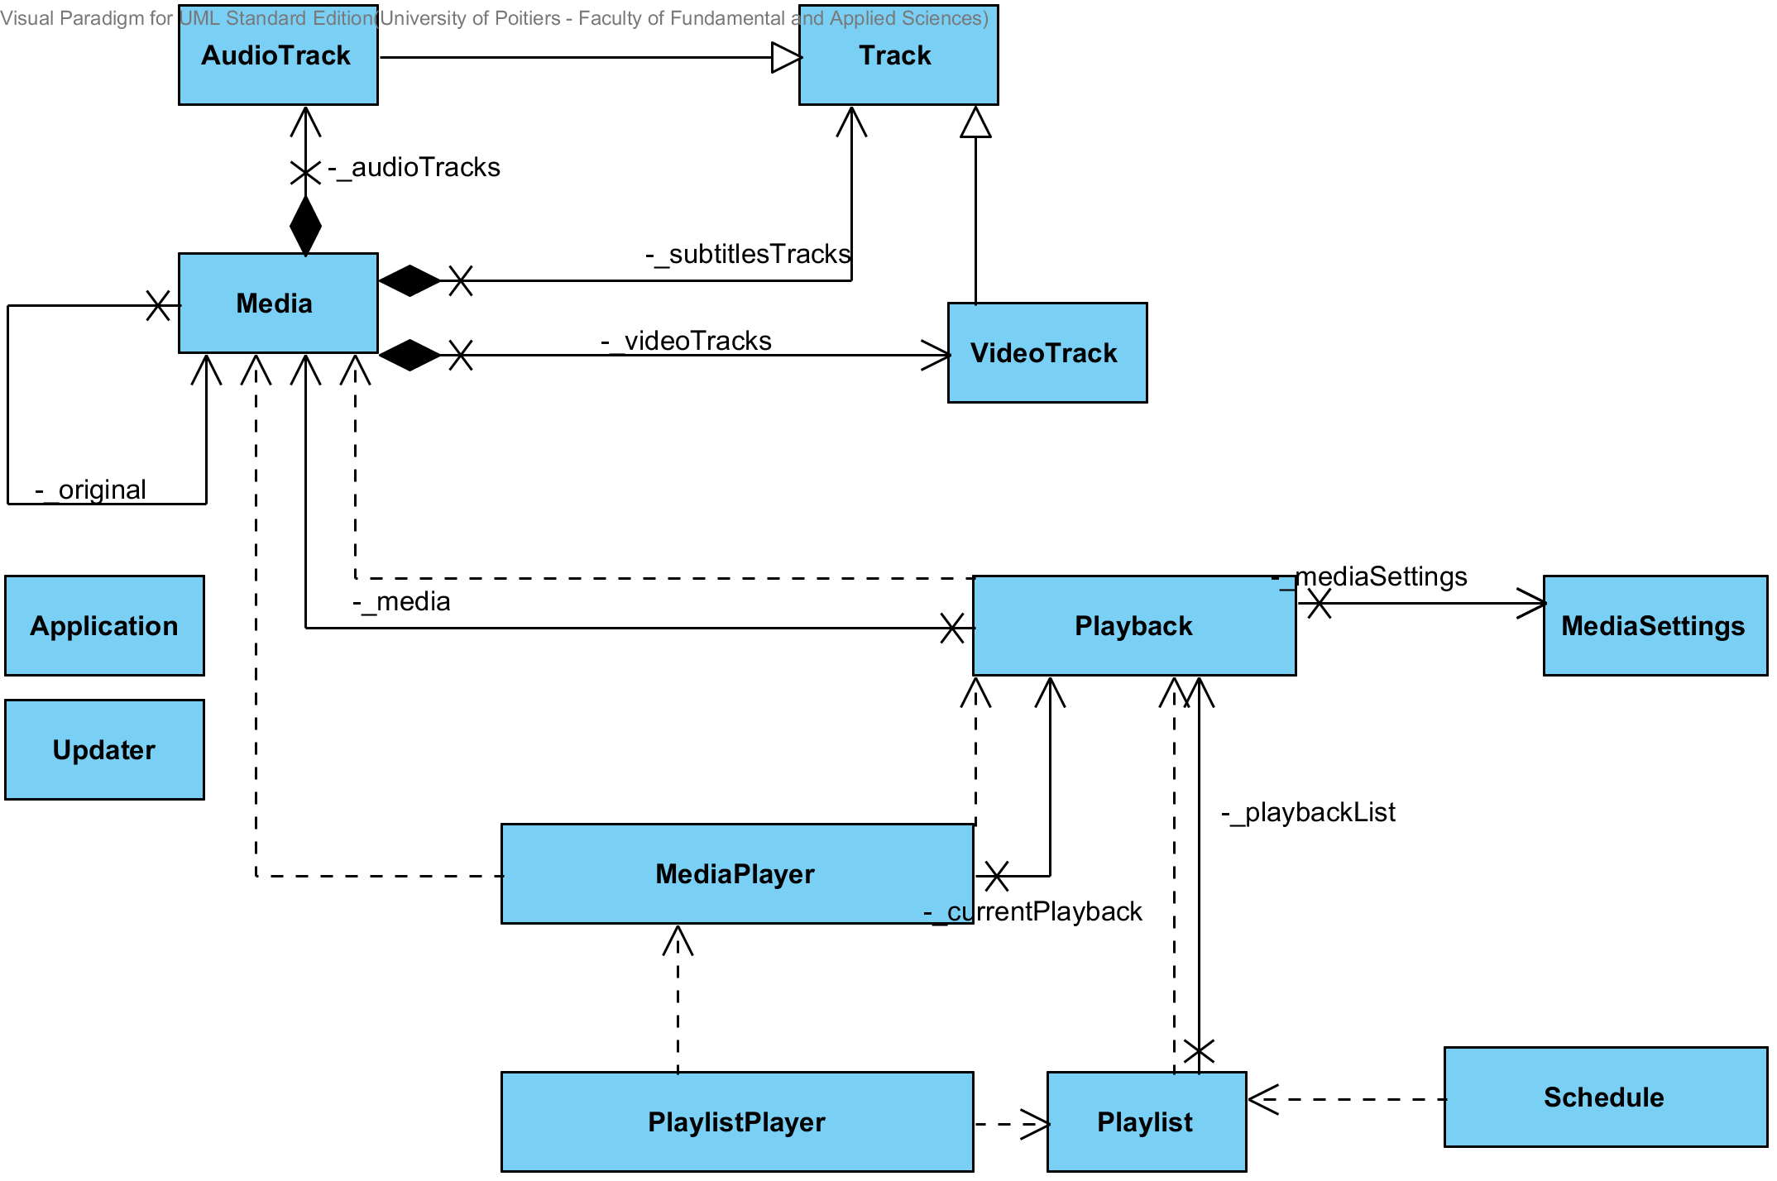

Interface utilisateur
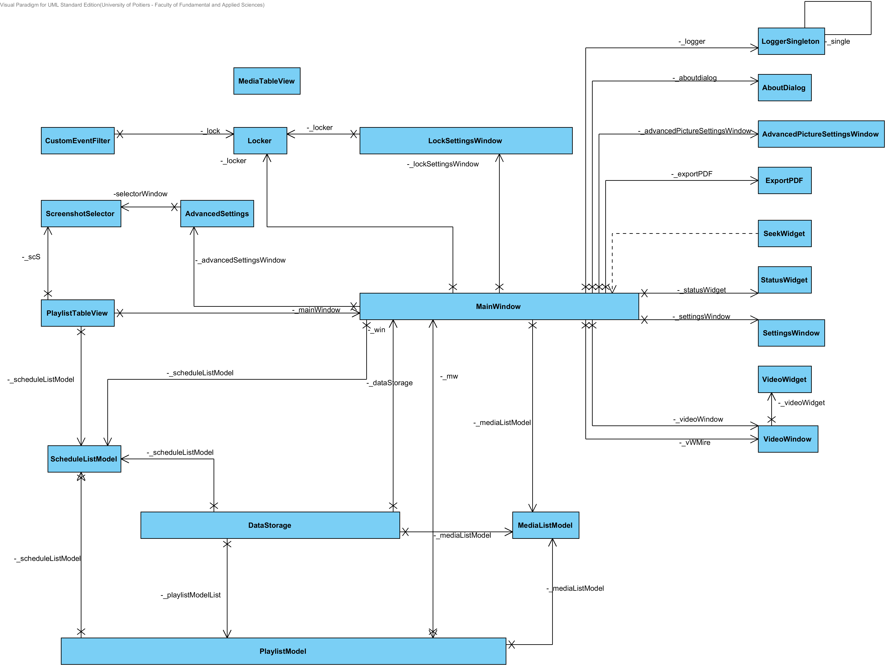

Description des classes

Noyau

Application

Audiotrack

Config

Media

MediaPlayer

MediaSettings

Playback

Playlist

Plugins

PlaylistPlayer

Schedule

Track

Updater

Videotrack

Interface utilisateur

AboutDialog

AdvancedPictureSettingsWindow

AdvancedSettingswindow

CustomEventFilter

Datastorage

ExportPDF

Locker

LockSettingsWindow

LoggerSingleton

Main

MainWindow

MediaListModel

MediaTableView

PlaylistModel

PlaylistTableView

ScheduleListModel

ScreenshotSelector

SeekWidget

SettingsWindow

StatusWidget

Utils

VideoWidget

VideoWindow

Maintenance

Dependences
Ce logiciel utilise la bibliothèque VLC, il a était testé avec différentes versions de la libvlc (de la 2.0.8 à la 2.1.4). Puis, il utilise QtNetwork, pour mettre à niveau OPP, QtWebkit, pour exporter la plannification en PDF, et QtXml, pour sauvegarder.

Compilation
La compilation peut être faite sur Windows, Linux et Mac OS avec QtCreator.
Pour plus d'explication regardez le lien suivant :
How to compile

Plug-in
Pour créer un plug-in, vous devez utiliser la bibliothèque OPP. Puis, vous devez créer un nouveau projet avec une classe qui implémente une interface de plug-in déclaré dans OPP. Pour plus d'explication allez voir le lien suivant.
How to create a plug-in

Changer le numéro de version
Le numero de version du logiciel est situé dans le fichier config.h. Pour modifier la version, vous devez changer la valeur de la variable « VERSION ».

Mise à jour
Pour mettre à niveau OPP, le logiciel vérifie le numéro de version de la publication sur le site web http://cinemaouvert.fr/.
L'url est http://cinemaouvert.fr/update/ “NOM DE L'OS” / latest /
Dans le dossier “latest”, vous pouvez trouver l'installateur et un fichier « version.txt » avec le numéro de version à l'intérieur.
Si vous voulez mettre à jour le nom de l'installateur, allez voir le fichier config.h

Ajouter un réglage média (l'attacher au media et sauvegarder)
Pour ajouter un réglage de média comme « gamma » par exemple, vous devez créer un accesseur et un mutateur pour les réglages dans la classe MediaSetting To add. Puis, un signal pour le réglage tel que “gammaChanged(gamma)”.

Dans la classe MediaPlayer, vous devez créer un mutateur :
setCurrentGamma(float)

Dans ce mutateur, vous devez appelez une méthode de la libvlc (celle que vous voulez appliquer).
libvlc_video_set_adjust_float(_vlcMediaPlayer, libvlc_adjust_Gamma, gamma)

Puis, vous devez connecter le réglage dans la méthode “open()”:
connect(_currentPlayback->mediaSettings(), SIGNAL(gammaChanged(float)), this, SLOT(setCurrentGamma(float)));

Dans la méthode “close()” vous devez déconnecter le réglage:
disconnect(playback->mediaSettings(), SIGNAL(gammaChanged(float)), this, SLOT(setCurrentGamma(float)));

Finallement, vous devez ajouter le mutateur dans la methode “applyCurrentPlaybackSettings()”.

Pour sauvegarder le réglage, vous devez ajouter cette ligne dans la classe Datastorage, dans une meéthode de sauvegarde :
playback.setAttribute("gamma", playbackElement->mediaSettings()->gamma());

Et pour charger les réglages vous devez l'ajouter dans la méthode “load()”:
settings->setGamma( playbackAttributes.namedItem("gamma").nodeValue().toFloat());

Licence
Le logiciel est délivré sous la version 3 de la licence GNU GPL. Pour tous les détails sur la licence GPL référez vous à la page suivante http://www.gnu.org/licenses/gpl.html.

Deploiement

Traduction
Le logiciel utilise un système de traduction. Le language par défaut est l'anglais, les autres langages peuvent être intégrés depuis les fichiers de traduction.
How to translate

Installateurs
Nous avons crée un installateur pour divers systèmes d'exploitations. Pour Windows nous générons un installateur avec “Inno Setup Compiler”, pour Ubuntu/Debian un .deb avec “Debreate” et pour Mac OS un .pkg avec “packageManager”.
How to create an installer

Generer la documentation Doxygen
Pour générer la documentation Doxygen vous pouvez télécharger Doxywizard avec Graphviz. Lien de téléchargement: http://www.stack.nl/~dimitri/doxygen/manual/doxywizard_usage.html
Puis, vous devez mettre le Doxyfile dans votre dépot local de OPP et lancer Doxywizard avec le Doxyfile.

Documentation utilisateur
Afinde proprement lancer la documentation utilisateur vous devez la placer dans le dossier « help » et la nommer « usersDocumentation.pdf ».

